Война в предметах: письма, оружие, медали
Если бы меня спросили, что такое музей, я бы сказала, что это место, где можно встретиться воочию с прошлым. В музее хранится то, что было задолго до нашего появления, то, что осталось от былых времен и в наше время имеет большую историческую и культурную ценность. Поэтому важно посещать музеи, особенно краеведческие.
28 февраля 2020 года учащиеся 5 «Б» класса совершили экскурсию в Кузнецкий краеведческий музей. Для детей была проведена очень интересная и познавательная экскурсия. Главными экспонатами стали военные письма, оружие, медали и ордена героев Великой Отечественной войны –наших земляков.
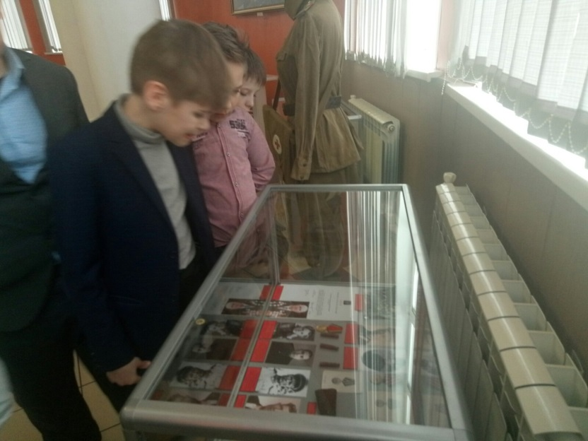
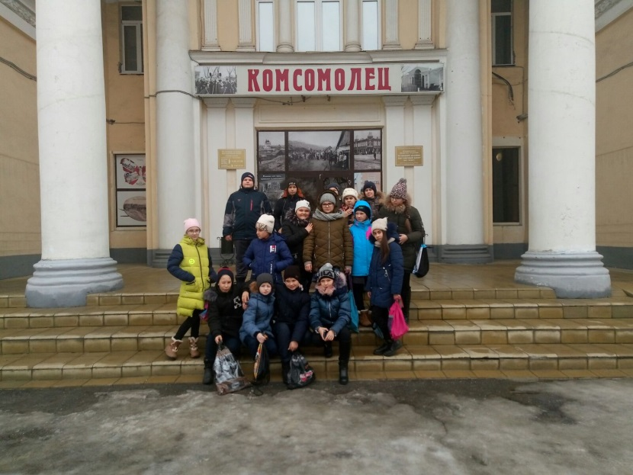
Ребята с удовольствием слушали, с любопытством рассматривали экспонаты и задавали вопросы о военных событиях и даже сами рассказывали о своих родственниках-участниках Великой Отечественной войны и тружениках тыла.

